专题03 分数乘除法的计算与应用『期末复习重点难点专题培优』
【13个高频易错题型讲练+期末真题实战演练 共46题】
重点题型 分类讲练 1
题型一 分数乘整数 1
题型二 整数乘分数 2
题型三 求一个数的几分之几的问题 3
题型四 打折的意义及应用（分数) 3
题型五 分数乘分数 3
题型六 因数和积的大小关系（分数乘法） 4
题型七 倒数的认识 4
题型八 与倒数有关的综合计算 4
题型九 分数的平均分 5
题型十 分数与整数的除法 5
题型十一 分数与分数的除法 5
题型十二 被除数与商的大小关系（分数除法） 6
题型十三 已知一个数的几分之几是多少，求这个数 6
优选真题 实战演练 6
【基础夯实 能力提升】 6
【拓展拔尖 冲刺满分】 8

题型一 分数乘整数
【精讲】（24-25五年级下·山西运城·期末）结合图形，认真观察，解答下面问题。
（1）根据图形和算式填空。
整数乘法  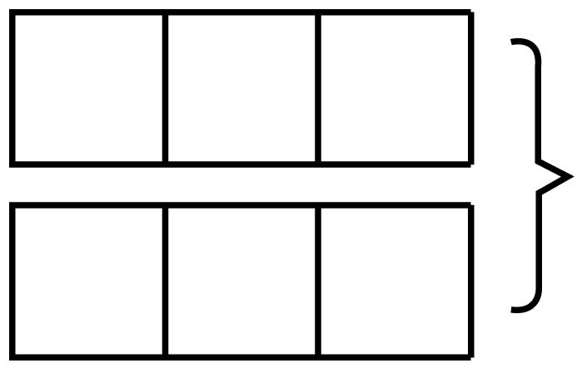3×2＝6 | 小数乘法  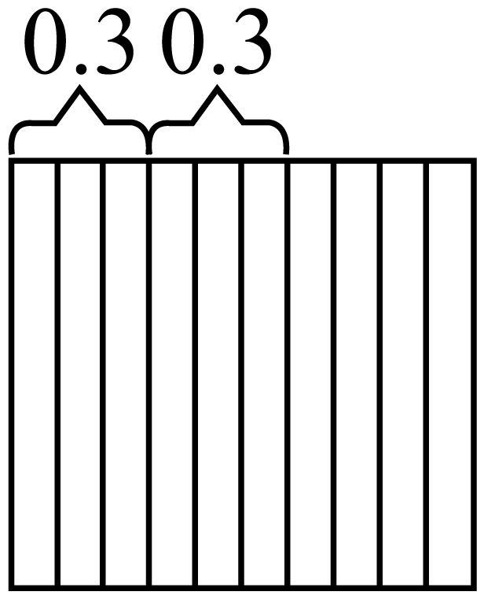0.3×2＝0.6 | 分数乘法  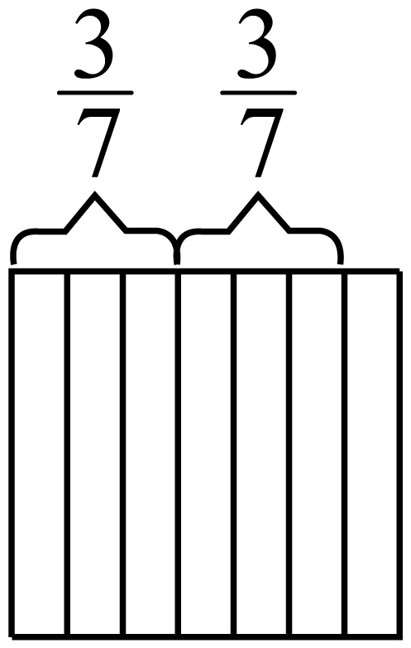$\frac{3}{7}×2=\frac{6}{7}$
3个一乘2得（ ）个一 | 3个（ ）乘2得（ ）个（ ） | 3个（ ）乘2得（ ）个（ ）
（2）整数、小数和分数乘法计算的道理一样吗？请说明理由。
（3）这样的道理对你以后的学习有什么启发？

【精练】（23-24五年级下·四川成都·期末）如图所示，甲、乙两车分别从A、B两地同时开出，甲车每时行驶70km，乙车每时行驶50km。下面说法正确的是（ ）。
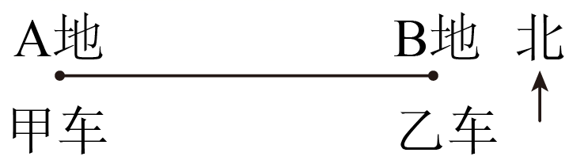
①如果两车相向而行，会在更靠近A地处相遇
②如果两车相向而行，会在更靠近B地处相遇
③如果两地相距80km，两车相向而行，40分钟后能相遇
④如果两地相距80km，两车同向东行，甲车4小时能追上乙车
A．①②③ B．②④ C．②③④ D．①②③④

题型二 整数乘分数
【精讲】（24-25五年级下·浙江·期末）衢州某小学给五年级同学准备了三个研学地点。并在五（1）班48位同学中开展调查，要求每人只准选一个最喜欢的地点。据统计全班$\frac{1}{6}$的同学最喜欢去衢州“飞鸿滑草场”，$\frac{5}{8}$的同学最喜欢去常山“矿语奇缘”，其余的同学喜欢“江山如画”研学基地。
(1)喜欢“江山如画”研学基地的同学占了全班人数的几分之几？
(2)五（1）班一共有多少名同学最喜欢去常山“矿语奇缘”？

【精练】（24-25五年级下·甘肃定西·期末）五（5）班学生去榜罗镇会议纪念馆参观，一共用了4小时，其中路上用去的时间占$\frac{1}{5}$，午饭和休息时间共占$\frac{3}{10}$，剩下的时间安排参观活动，参观的时间占( )，参观用了( )小时。

题型三 求一个数的几分之几的问题
【精讲】（24-25五年级下·广东惠州·期末）据统计，正确佩戴安全头盔能将交通事故伤亡风险降低$\frac{7}{10}$，某市区2023年摩电事故造成250人伤亡（没有正确佩戴安全头盔），如果这个市区市民能正确佩戴安全头盔，那么能减少多少伤亡人数？

【精练】（25-26五年级下·河北唐山·期末）一杯纯牛奶，喝下半杯后，兑满水又喝了半杯，共喝了$\frac{3}{4}$杯纯牛奶。( )（判断对错）

题型四 打折的意义及应用（分数)
【精讲】（24-25五年级下·广东清远·期末）某商场6.18促销活动：全场商品八折，原价120元的衣服，活动期间买只需要（ ）元。
A．12 B．24 C．80 D．96
【精练】（24-25五年级下·山西吕梁·期末）六一儿童节，是时光赠予童年的魔法锦囊，轻轻一启，便涌出整个世界的温柔与惊喜。文采汇演组为六一儿童节提前创编了精彩节目，为确保表演效果，他们准备采购20套单价为120元的表演服，去哪家商店买更合算？
甲：所有服装八折优惠
乙：每满1000元，返现金150元

题型五 分数乘分数
【精讲】（23-24五年级下·福建泉州·期末）下面两个数的积在$\frac{1}{4}$和$\frac{7}{12}$之间的是（ ）。
A．$\frac{1}{4}×\frac{13}{14}$ B．$\frac{5}{12}×7$ C．$\frac{7}{12}×\frac{1}{2}$ D．$\frac{7}{12}×2$
【精练】（23-24五年级下·四川成都·期末）一堆沙子第一天运走它的$\frac{1}{5}$，第二天运走剩下的$\frac{1}{4}$，这两天一共运走这批沙子的( )，还剩下( )。

题型六 因数和积的大小关系（分数乘法）
【精讲】（24-25五年级下·内蒙古包头·期末）不计算，判断下面（ ）算式结果在$\frac{1}{4}$和$\frac{5}{6}$之间。
A．$\frac{1}{4}×\frac{12}{13}$ B．$\frac{5}{6}×\frac{2}{3}$ C．$\frac{5}{6}×\frac{12}{11}$
【精练】（23-24五年级下·四川成都·期末）比一比，写想法。在括号里填上“＞”“＜”或“＝”，你是怎么比的？至少写出两种比较方法。
(1)$\frac{1}{2}×\frac{4}{7}$( )$\frac{1}{2}+\frac{4}{7}$
(2)我是这样比较的：
方法一：_____________________
方法二：___________________

题型七 倒数的认识
【精讲】（24-25五年级下·吉林长春·期末）在（ ）里填上“＞”“＜”或“＝”。
$\frac{1}{4}×\frac{2}{5}$( )$\frac{1}{4}$ $\frac{1}{4}+\frac{2}{5}$( )$\frac{1}{4}$ $\frac{2}{5}×\frac{5}{2}$( )1 $\frac{2}{5}×\frac{4}{3}$( )$\frac{2}{5}+\frac{4}{3}$
【精练】如图是一个正方体的平面展开图，每个面上都填有一个数，且满足相对的两个面上的数互为倒数，那么$mn=$（ ）。
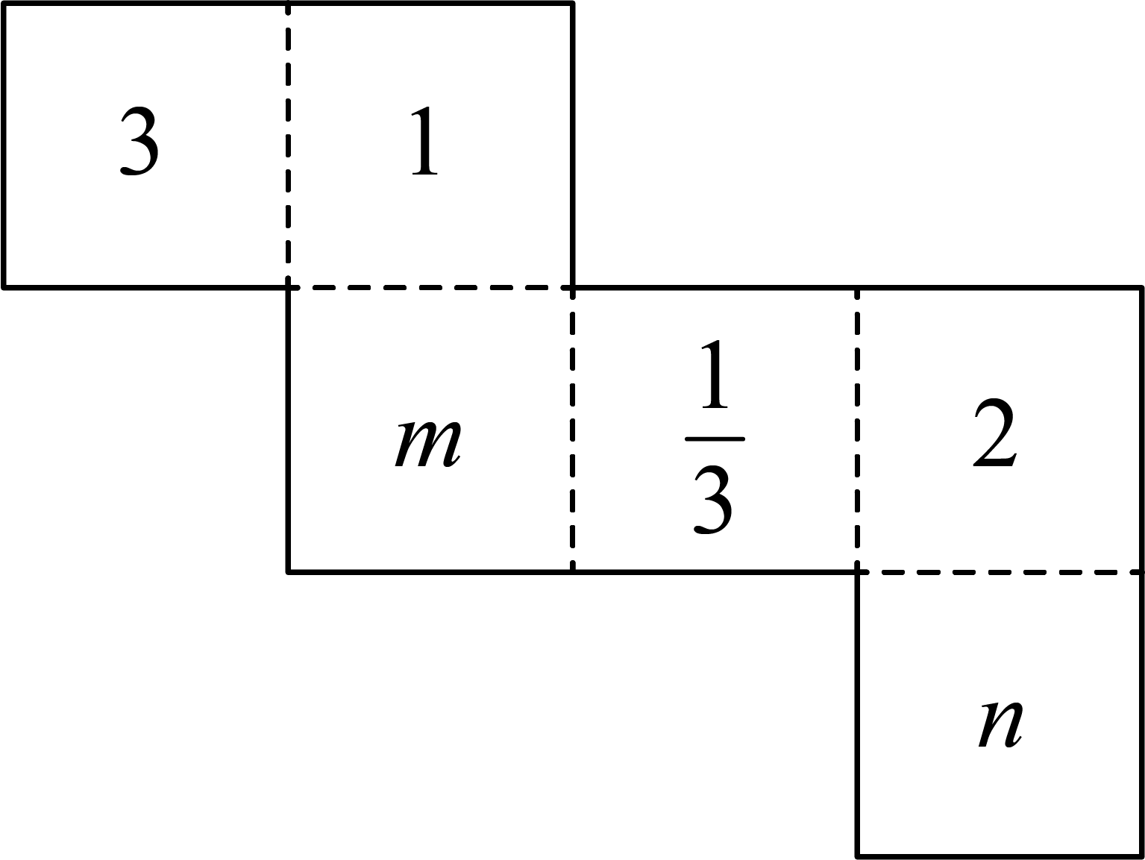
A．$\frac{1}{2}$ B．$\frac{1}{6}$ C．$\frac{2}{3}$ D．$\frac{1}{3}$

题型八 与倒数有关的综合计算
【精讲】（24-25五年级下·甘肃定西·期末）甲数的$\frac{5}{8}$与乙数的$\frac{4}{5}$相等（甲、乙均不为0），则甲数大于乙数。( )（判断对错）

【精练】（23-24四年级下·安徽亳州·期末）如果$a×\frac{5}{6}=b×\frac{2}{3}$，则a（ ）b。
A．＜ B．＞ C．＝ D．无法确定

题型九 分数的平均分
【精讲】（23-24五年级下·陕西西安·期末）把一块巧克力的$\frac{1}{4}$平均分成3份，每份是这块巧克力的几分之几？画一画，算一算。
【精练】先画一画，涂一涂，再用算式表示结果。
把$\frac{\text{5}}{\text{6}}$平均分成3份，每份是多少？
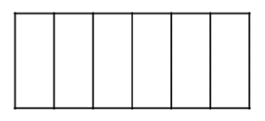

题型十 分数与整数的除法
【精讲】（24-25五年级下·广东惠州·期末）$\frac{11}{7}×$ ( )＝0.25×( )$＝\frac{1}{9}×$( )＝1。
【精练】（24-25五年级下·广东惠州·期末）一条直线上标上了均匀的刻度。若A位置代表的数是$2\frac{1}{3}$，则B位置代表的数是（ ）。
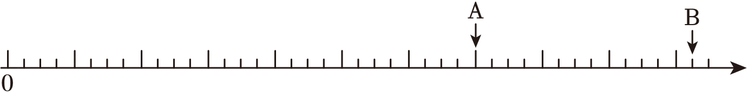
A．$3\frac{1}{4}$ B．$3\frac{1}{3}$ C．$3\frac{5}{12}$ D．$3\frac{5}{6}$

题型十一 分数与分数的除法
【精讲】（24-25五年级下·浙江·期末）仓库中有$\frac{3}{5}$吨货物需要搬运，如果每天运$\frac{1}{5}$吨，( )天运完；如果每天运这批货物的$\frac{1}{5}$，( )天运完。
【精练】（24-25五年级下·陕西汉中·期末）在括号里填上“＞”“＜”或“＝”。
$\frac{1}{9}$( )0.1 350mL( )3.5L
$\frac{4}{9}÷\frac{3}{4}$( )$\frac{4}{9}×\frac{4}{3}$ $8÷\frac{2}{3}$( )$8×\frac{2}{3}$

题型十二 被除数与商的大小关系（分数除法）
【精讲】（24-25五年级下·浙江·期末）在（ ）里填写上“＞”“＜”或“＝”。
0.4( )$\frac{4}{9}$ $\frac{4}{9}÷\frac{4}{5}$( )$\frac{4}{9}×\frac{4}{5}$ 5千克的$\frac{1}{6}$( )1千克的$\frac{5}{6}$
【精练】（24-25五年级下·内蒙古包头·期末）如a是大于1的自然数，那么下列结果最大的是（ ）。
A．$a÷\frac{4}{5}$ B．$\frac{4}{5}÷a$ C．$\frac{4}{5}÷\frac{1}{a}$

题型十三 已知一个数的几分之几是多少，求这个数
【精讲】（24-25五年级下·陕西汉中·期末）校园一角开辟了一块蔬菜种植园作为劳动实践基地，如图所示，同学们在里面栽种了辣椒、西红柿和黄瓜。
辣椒占地$\frac{1}{2}$
西红柿占地$\frac{1}{2}$ | 黄瓜
(1)种黄瓜的面积占这块地的几分之几？
(2)已知种黄瓜的面积是20平方米，那么种西红柿的面积是多少平方米？

【精练】（24-25五年级下·甘肃定西·期末）学校成立了合唱团和腰鼓队兴趣小组，其中参加合唱团的有30人，是腰鼓队人数的$\frac{2}{5}$，参加腰鼓队的有多少人？（列方程并解答）

【基础夯实 能力提升】
1．（24-25五年级下·甘肃定西·期末）一个西瓜，八戒吃了西瓜的$\frac{1}{3}$，猴哥吃了剩下部分的$\frac{1}{2}$，沙僧吃完最后剩下的。你知道他们谁吃的西瓜多？ （ ）
A．八戒 B．猴哥 C．沙僧 D．一样多
2．（24-25五年级下·辽宁大连·期末）一块蛋糕，淘气吃了$\frac{1}{4}$，笑笑吃了剩下的$\frac{1}{2}$，他俩吃的蛋糕，（ ）。
A．淘气吃的多 B．笑笑吃的多 C．一样多 D．无法判断
3．（24-25五年级下·辽宁丹东·期末）一袋大米10千克，每天吃$\frac{2}{5}$千克，可以吃（ ）天。
A．4 B．25 C．35 D．40
4．（24-25五年级下·浙江宁波·期末）一根竹竿插入水里（如下图），入水部分长20分米，是整根竹竿的$\frac{1}{4}$，露出水面部分长( )分米，是整根竹竿的( )。

5．（25-26五年级下·河南驻马店·期中）已知$A×\frac{3}{4}=B×\frac{3}{5}=C×\frac{6}{5}$（A、B、C均不为0），那么A、B、C三个数中，( )最大，( )最小。
6．（24-25五年级下·广东深圳·期末）淘气用一张长方形的纸折一折，涂一涂来计算分数乘法过程（如图），他计算的是( )×( )＝( )。

7．（24-25五年级下·内蒙古包头·期末）解方程。
$8.3x−4.7x=18$ $x÷7=\frac{8}{21}$ $25+6x=67$

8．（24-25五年级下·陕西渭南·期末）某农场灌溉一片农田，已经完成了灌溉面积的$\frac{2}{5}$，正好是16公顷。这片农田的总面积是多少公顷？

9．（22-23五年级下·广东揭阳·期末）植树节，学校开展植树活动。四年级学生植树72棵，是六年级植树棵数的$\frac{4}{5}$，五年级的植树棵数是六年级的$\frac{5}{6}$。五年级植树多少棵？

10．（25-26五年级上·广东深圳·期末）每年的11月为深圳读书月，在读书月期间，五（2）班通过“书香满途，漂向远方”的活动迎接读书月，乐乐拿出家里科技书的$\frac{1}{8}$，奇奇拿出家里科技书的$\frac{3}{8}$，奇奇认为他拿出的科技书比乐乐多。你同意他的说法吗？请你用喜欢的方式说明理由。

【拓展拔尖 冲刺满分】
1．（24-25五年级下·江苏徐州·期末）张老师把一杯果汁分给3个小朋友喝。小明喝了这杯果汁的$\frac{1}{3}$，小亮喝了剩下的$\frac{1}{2}$，剩下的都给小华喝。下面的讨论中，错误的是（ ）。
A．小明说：$\frac{1}{2}＞\frac{1}{3}，$小亮喝的比我多。 B．小亮说：我和小华喝的一样多。
C．小华说：我们三个喝的一样多。 D．张老师说：我是平均分给你们喝的。
2．（24-25五年级下·广东广州·期末）李珍倒满了一杯牛奶，喝了半杯后，觉得味道单调，又用果汁加满了杯子，拌匀后又喝了半杯。在她所喝的液体量中，有（ ）杯是果汁。
A．$\frac{1}{2}$ B．$\frac{1}{3}$ C．$\frac{1}{4}$ D．$\frac{3}{4}$
3．（24-25五年级下·浙江·期末）下面算式中，一个挡住了一个数字（可以表示不同的数字），得数一定错误的是（ ）。
A．3$×\frac{2}{5}=14$ B．3$÷\frac{1}{2}=74$ C．3$÷\frac{5}{6}=48$ D．3$÷\frac{4}{3}=27$
4．（24-25五年级下·广东深圳·期末）重阳节又叫“登高节”。重阳节当天淘气和家人一起爬梧桐山，上午10点的时候他们已经爬到了海拔590米的地方，约占梧桐山海拔高度的$\frac{5}{8}$，梧桐山海拔高度约是( )米。
5．（24-25五年级下·辽宁丹东·期末）4个$\frac{3}{14}$的和是( )∶( )m的$\frac{2}{3}$是$12\text{m}$。
6．（24-25五年级下·广东惠州·期末）用你喜欢的方法计算。
$\frac{2}{13}+\frac{9}{10}+\frac{11}{13}+\frac{11}{10}$ $7−\frac{5}{18}×12$ $（\frac{2}{3}−\frac{7}{24}）÷\frac{3}{4}$

7．（24-25五年级下·辽宁沈阳·期末）阳光小学成立了足球队和篮球队。其中参加足球队的有40人，是篮球队的$\frac{4}{5}$，参加篮球队的有多少人？

8．（24-25五年级下·广东深圳·期末）太空探索。
(1)2015年，我国暗物质粒子探测卫星“悟空”发射升空。“悟空”比一般的卫星小巧，其长、宽、高分别是1.5米、1.5米、12米，这颗卫星的体积是多少立方米？
(2)2013年，我国首辆月球车“玉兔号”顺利驶抵月球表面。2021年，我国自主研制的“祝融号”火星车着陆于火星乌托邦平原南部。“玉兔号”月球车的质量为140千克，是“祝融号”火星车质量的$\frac{7}{20}$，“祝融号”火星车的质量是多少千克？

9．（24-25五年级下·广东深圳·期末）“深南路”是深圳市的一条东西向主干道，全长约28千米，横跨罗湖区、福田区、南山区，连接蔡屋围与南头，包括“深南大道”、“深南中路”和“深南东路”三部分。深南大道部分约占总长度的$\frac{3}{4}$，深南东路部分约占总长度的$\frac{3}{20}$。
(1)深南中路部分占了“深南路”的几分之几？
(2)深南中路长多少千米？

10．2022年北京冬奥会，中国代表队在多个项目上实现突破，代表中国出战的运动健儿拼搏进取获得了9枚金牌，排名奖牌榜第三的好成绩，_____________。中国在本届冬奥会上一共获得多少枚奖牌？
先从下面所给信息中选择一条能解决问题的合适信息，然后通读一遍，最后解答问题。
①银牌数量是所获奖牌总数的$\frac{4}{15}$
②金牌是银牌和铜牌数量之和的$\frac{3}{2}$
③银牌是金牌数量的$\frac{4}{9}$

